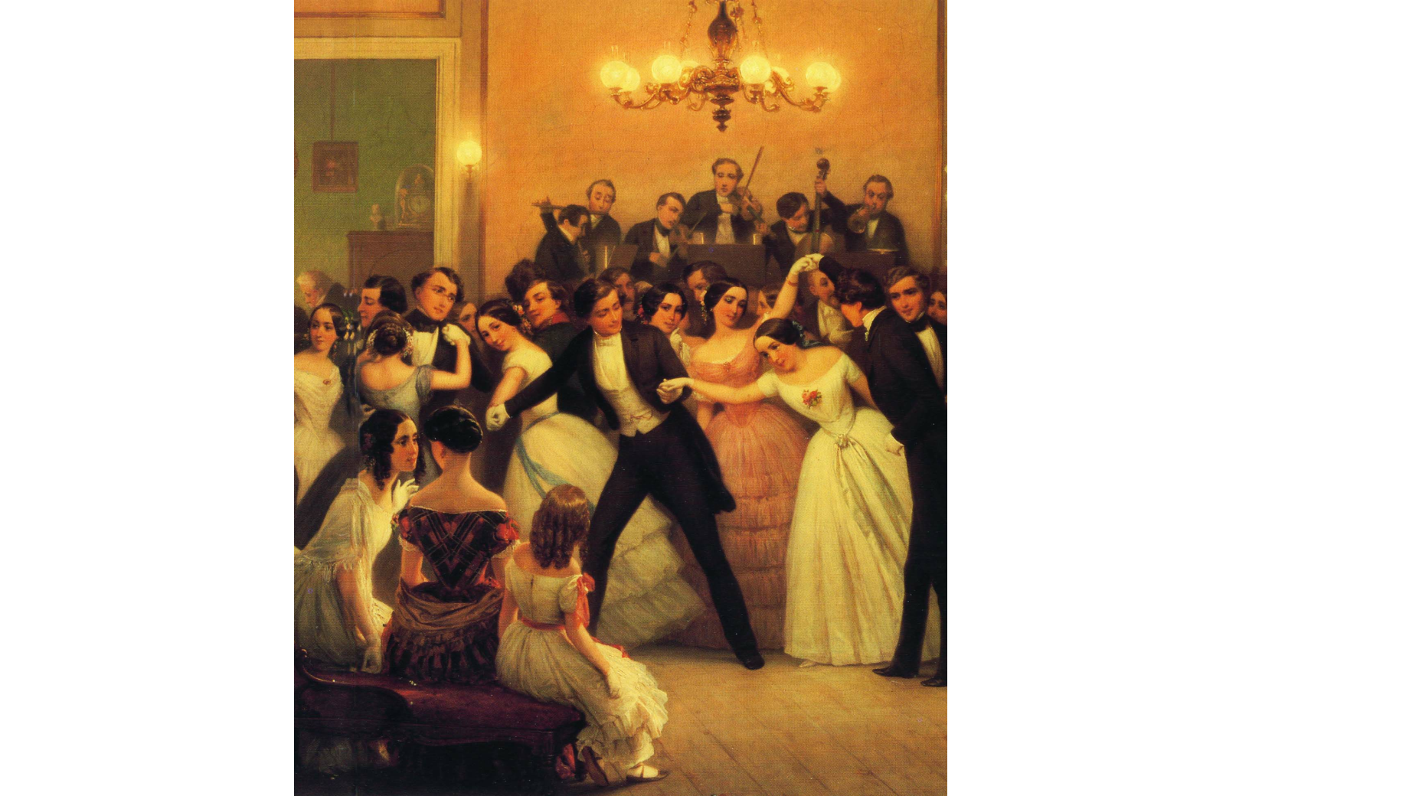
8. Internationale Danse-sommerskole
Europæiske og amerikanske baldanse fra perioden 1800 -1900
0 .
1

4 08.19 - 10.08. 9

Højskolen Snoghøj

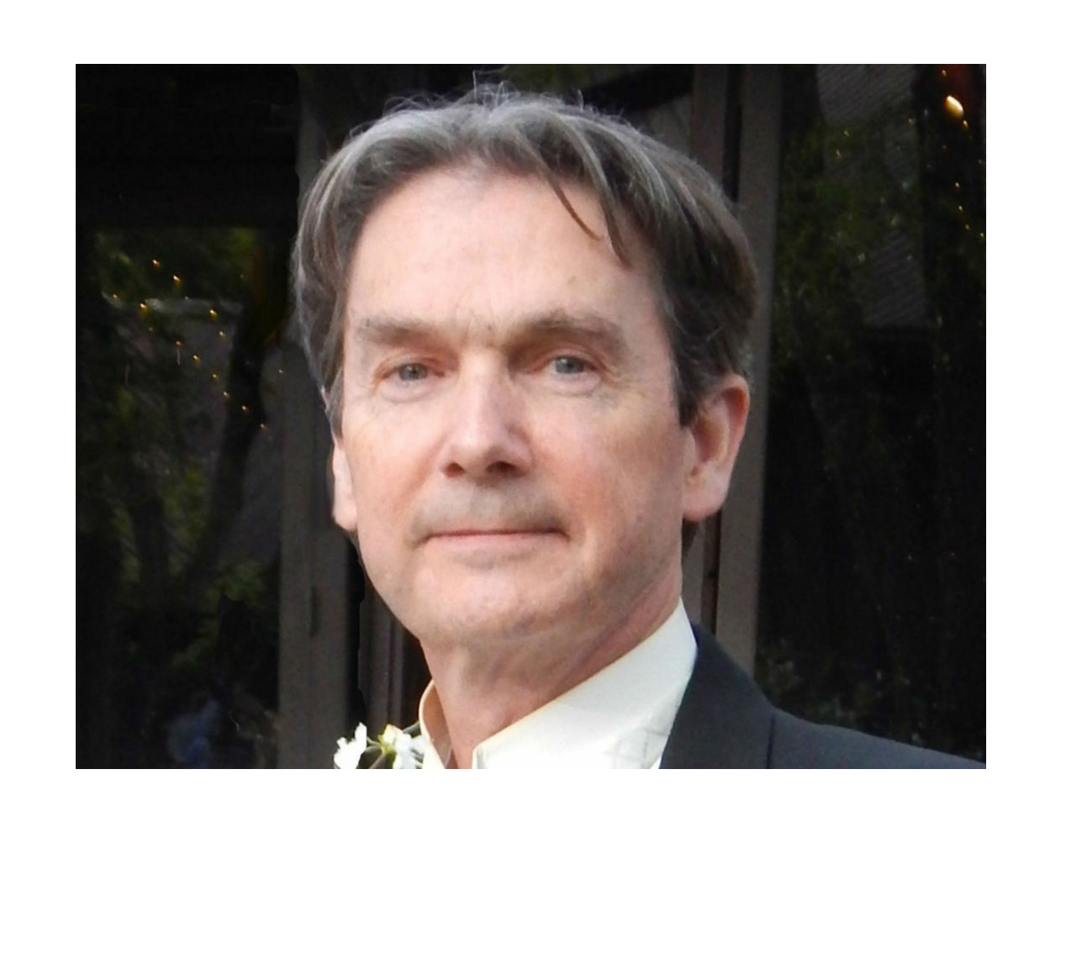
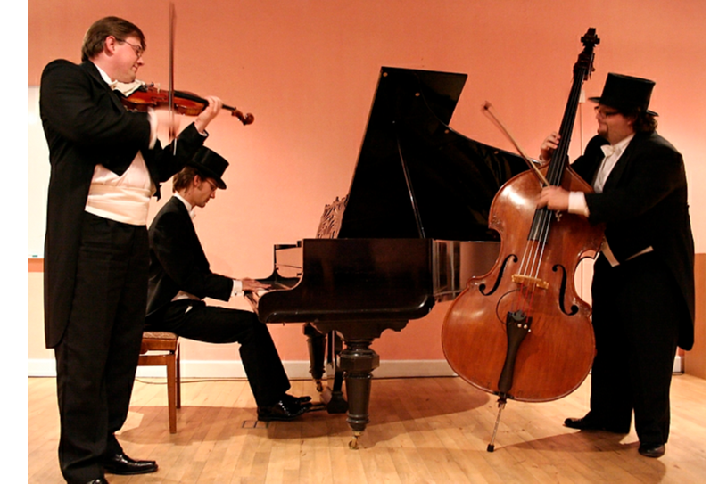
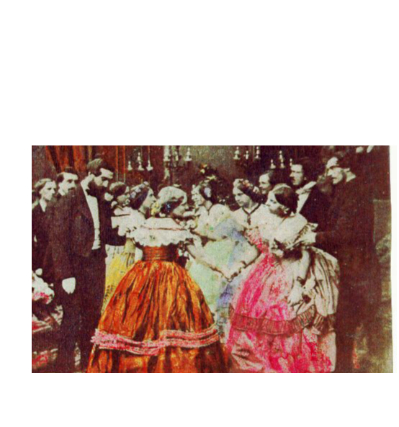
Europæiske og amerikanske Baldanse

I slutningen af 1700-tallet var det
rækkedansene, der prægede de europæiske og

amerikanske balsale, men fra år 1800 kom der

nye danse til: Françaiser og store quadriller.
Senere i århundredet var det store og

spændende quadrille danse som Les Lanciers
og Le prince Imperial. Ligeledes går pardansen

sin sejrsgang over den vestlige verden: danse

som Sauteuse, Skotsk Vals, Russisk Vals,
Wienervals, Polka, Mazurka og Galop er blot

nogle af de mange danse, der henrykkede
ungdommen gennem 1800-tallet. På Højskolen Snoghøj skal vi danse danske, amerikanske og

andre eropæiske baldanse. I Danmark findes en meget speciel Les Lanciers tradition. Dansen

bliver stadig udøvet i levende tradition mange steder i Danmark, selv hos Hendes Kongelige

Højhed, Dronning Margrethe, danses Les Lanciers, når der er hofbal.

Musik - Den danske kvadrille trio

Til sommerskolen er der levende musik - udført
af 3 fantastisk dygtige musikere, og der bliver
bl.a. benyttet musik af H. C. Lumbye, den
berømte, danske dansekomponist. Hvem kender
ikke Champagnegalop eller
Jernbanedampgalop? Det er ikke tilfældigt, at
han kaldes ”Nordens Strauss”. Musikerne er:

Jesper Rudloff – violin

Steffan Søgaard Sørensen - violin og kontrabas

Kristian Jørgensen – flygel

Instruktør Richard Powers

Det er en stor fornøjelse at kunne byde velkommen til Amerikas dygtigste baldanseinstruktører.
Richard Powers er dansehistoriker og instruktør på Stanford University Dance Division. Richard

Powers fokus siden 1975 har været forskning og genopbygning af det nittende og begyndelsen af
det tyvende århundredes amerikanske og

europæiske sociale danseformer. Han arbejder

ud fra en personlig samling på to tusind
historiske dansemanualer. Richard Powers var

grundlægger af Flying Cloud Academy of Dance

i Cincinnati, og direktør for de første Vintage
danse Weeks. Richard Powers har koreograferet

snesevis af sceneproduktioner og film. Han har
undervist i historiske danseworkshops i Paris,

Rom, Prag, London, Wien, Venedig, Genève,

Edinburgh, Moskva, St. Petersburg, Kirov, Tokyo

og Kyoto, samt hele USA og Canada.

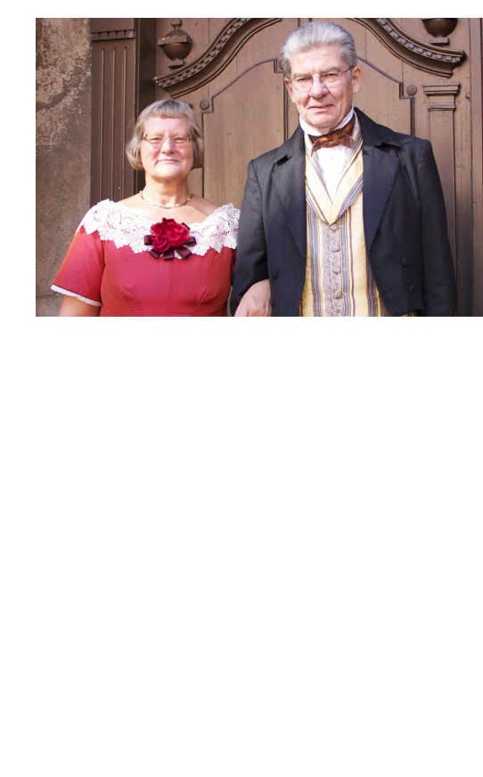
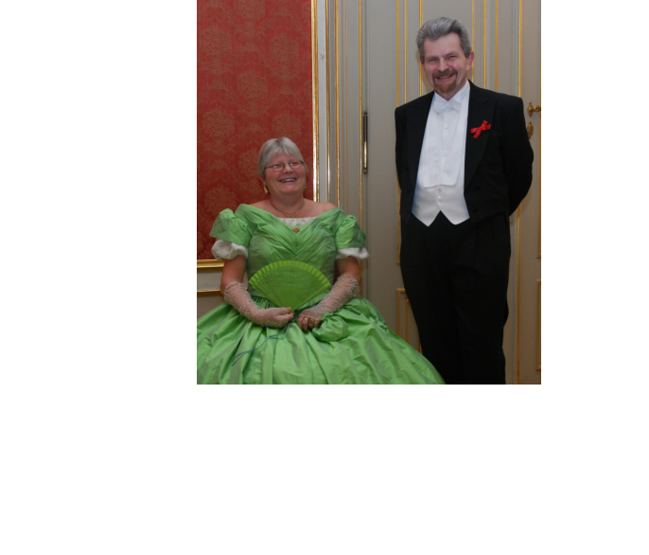
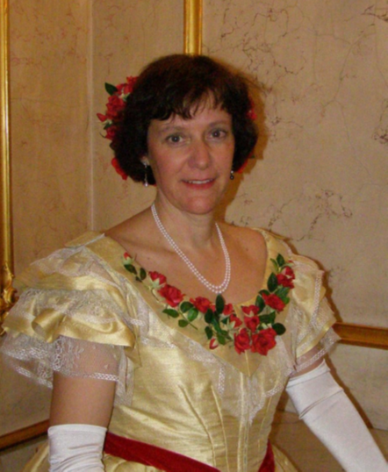
Isabel Suri

Anette Thomsen & Ole Skov

Annette Thomsen er

i dans talrige kurser i

uddannet
børnepædagog og
Denmark og i udlandet.
Hun er underviser hos

folkedansepædagog,
og Ole Skov er IT-
system-konsulent.
Landsforeningen
Danske Folkedansere
og har tidligere været

Begge er ”anden
generations dansere”,
overdommer ved
Danmarksmesterskabet

da deres forældre også
dansede. Annette
Thomsen har danset
i folkedans. Ole Skov er
i sin fritid danseforsker,
og han har de sidste

siden 1960 og Ole
Skov siden 1959.
Annette Thomsen har
mange år været samler
af al materiale om
danse- og musikhistorie,

Klassisk ballet, jazzdans og
folkedans har været en del af Isabel
Suri´s liv, siden hun var barn. Hun er
uddannet som sproglærer på
universitetet i Berne, Schweiz.
Gennem sit arbejde som
gymnasielærer begyndte hun at
studere historisk dans ved Véronique
Daniels, Erika Schneiter, Anne Daye,
Dorothée Wortelboer, Jørgen
Schou-Pedersen, Christine Bayle,
Ellis Rogers, Hannelore Unfried og
andre. Siden 1987 har hun undervist
i historiske danse fra 1500-tallet og
op til 1900-tallet i Schweiz og andre
lande.
gennem tiden haft en
omfattende
kursusvirksomhed som
folkedansepædagog og
har undervist
der kan have interesse
for en danseforsker -
således, at han i dag
har et stort, privat
dansearkiv.

Pia & Per Sørensen

Per Sørensen er uddannet erhvervspædagog og

folkedansepædagog og har i sin fritid arbejdet som

danseforsker i 1700-1800-tals danseformer. Han er ”anden

generations danser”, da hans forældre også dansede. Han

startede med at danse i 1964. Som 14-årig begyndte han at

undervise i dans og har gennem tiden undervist mange

forskellige typer af hold. Per Sørensen har skrevet mange

artikler om dansens og musikkens historie. Per Sørensen har
haft talrige tillidsposter indenfor organisationen

Landsforeningen Danske Folkedansere og har tidligere været

overdommer ved Danmarksmesterskabet i folkedans. Siden
1980 har Pia og Per Sørensen arbejdet med dansehistorie og

rekonstruktion af gamle danse. Det er dem, der bl.a. har

rekonstrueret ”Le Prince Imperial” og ”Otteturen-
Promenadekvadrille”, som benyttes af dansere i Danmark.

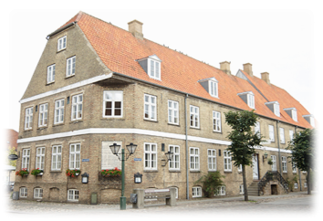
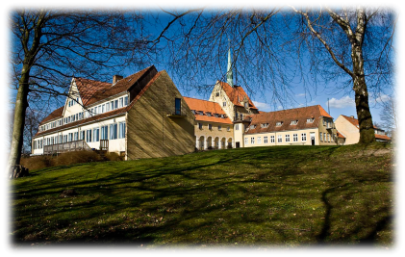
Højskolen Snoghøj
gebyret.
Tilmelding
Se www.snoghoj.dk - Her kan du tilmelde dig direkte.

Højskolen Snoghøj er en
smuk, gammel højskole
bygget i 1913, og den ligger i
centrum af Danmark ved det
smukke Lillebælt. Stedet har
gennem århundreder været
et trafikalt midtpunkt, da man
tidligere havde færgefarten
fra Jylland til Fyn, indtil den
gamle Lillebæltsbro blev
bygget i 1935. Skolen er et
meget spændende sted –
med en hyggelig atmosfære,
og som noget helt speciel er der en
kirke på stedet. Se: www.snoghoj.dk
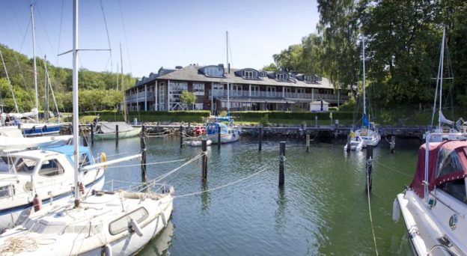

Pris og praktisk info

Kun kr. 5950,- for 7 dage - alt incl. logi i
dobbeltværelse, fuld forplejning, udflugt og
gallaaften. Tillæg for enkeltværelse: kr.
500,-Man skal deltage parvis. Enlige
henvises til at finde sig en partner eller
blive skrevet op på en liste. Betaling : jeres
tilmeding er gældende , når vi har

modtaget hele kursus

Udflugt og Thedansant

Gallaaften

I nærheden af højskolen ligger
Kongebrogården, som vi vil sejle til. På
stedet drikker vi the og kaffe, og hvis vejret
tillader det, vil vi danse lidt i naturen
udenfor hotellet.

Den sidste aften er gallaaften, hvor vi klæder
om til ”Galla”. Vi skal besøge det gamle
spændende Hotel Harmonien I Haderslev.

Adskillige omrejsende danske danselærere
har i tidens løb undervist i modedanse i den
store sal. På hotellet skal vi skal spise en 3
retters menu med efterfølgende ”Grande Bal“.

Yderligere information
Højskolen Snoghøj, telefon: +45 7624 1530
eller Per Sørensen, Kolding, telefon: +45 3027 5069

